З А П О В Е Д
№ РД-12-04-1 / 01.04.2024 г.
На основание чл. 107, ал. 11 от ППЗСПЗЗ и Протокол на комисията от 24.01.2024г., одобрен от министъра на земеделието и храните, постъпил в ОД „Земеделие“, гр. Добрич с вх. № РД-12-05-167-33/28.03.2024 г. /изх. № 66-456/25.03.2024 г./, за резултатите от проведена Тръжна сесия за продажба на земеделски земи по реда на §12а от ПЗР на ЗСПЗЗ, находящи се в с. Стожер, общ. Добричка, област Добрич, открита със Заповед № РД-04-142/19.12.2023 г. на директора на ОД „Земеделие” гр. Добрич и в качеството ми на упълномощено лице съгласно т.28 от Заповед № РД 46-139/12.06.2023г. на Министъра на земеделието и храните Кирил Вътев
Н А Р Е Ж Д А М:
1. За имот № 69300.58.16, частна държавна собственост с площ от 2,400 дка., находящ се в землището на с. Стожер, община Добричка, област Добрич, с начална тръжна цена 10099,00 лева, за придобиване право на собственост по реда на §12а от ПЗР на ЗСПЗЗ, чрез покупко-продажба, класирам:
На първо място – Ивелин Димитров с предложена цена от 10300,00 /десет хиляди и триста/ лева,
На второ място – Коста Костов с предложена цена 10200,00 /десет хиляди и двеста / лева.
2. За имот № 69300.58.17, частна държавна собственост с площ от 2,403 дка., находящ се в землището на с. Стожер, община Добричка, област Добрич, с начална тръжна цена 10112,00 лева, за придобиване право на собственост по реда на §12а от ПЗР на ЗСПЗЗ, чрез покупко-продажба, класирам:
На първо място – Ивелин Димитров с предложена цена от 10300,00 /десет хиляди и триста/ лева,
На второ място – Коста Костов с предложена цена 10200,00 /десет хиляди и двеста / лева.
Заповедта да се публикува на информационното табло, на интернет страницата на ОД «Земеделие» гр. Добрич, и на интернет страницата на Министерството на земеделието и храните при спазване изискванията на Закона за защита на личните данни.
Заповедта да се сведе до знанието на участниците в търга по реда на ГПК в 3-дневен срок от издаването й, които могат да я обжалват в 14-дневен срок от уведомяването им по реда на Административно процесуалния кодекс.
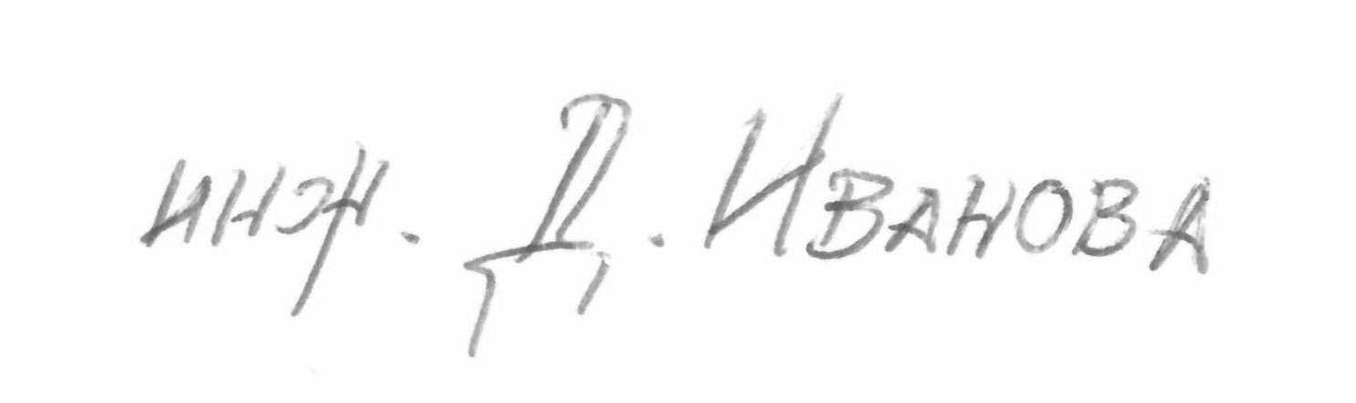
Десислава Иванова (Директор)
01.04.2024г. 10:20ч.
ОДЗ-Добрич
Електронният подпис се намира в отделен файл с название signature.txt.p7s

